UNIVERSITATEA TEHNICĂ A MOLDOVEI
FACULTATEA CALCULATOARE, INFORMATICĂ ȘI
MICROELECTRONICĂ
DEPARTAMENTUL INGINERIA SOFTWARE ȘI AUTOMATICĂ

Lucrare de laborator Nr. 5
Tehnici de Programare

Realizat: Dan ALBU-OPREA,
st. gr. SI-264

Verificat: Patricia REIȚMAN,
asist. univ.

Chișinău, 2026

CUPRINS

CUPRINS 2
SARCINA LUCRĂRII DE LABORATOR 3
DESFĂȘURAREA LUCRĂRII 4
Partea 1 4
Partea 2 9
Partea 3 15
Partea 4 24
Partea 5 30
CONCLUZIE 35

SARCINA LUCRĂRII DE LABORATOR
Părțile 1-5 din laboratorul 5.
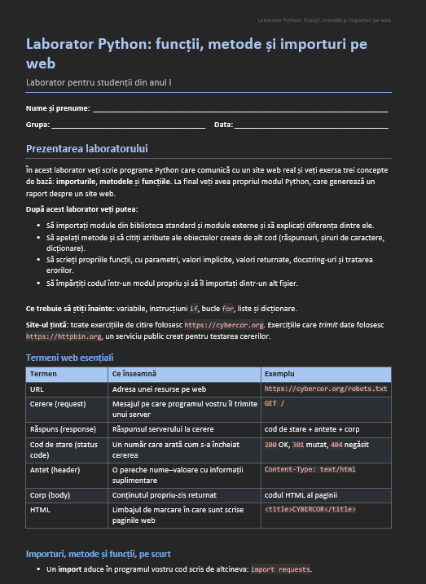

Figura 1.1 Prima pagină a sarcinii

DESFĂȘURAREA LUCRĂRII

Partea 1

Exercițiul 1. Primul import. Scrieți import requests și afișați requests.__version__. Apoi scrieți import urllib.request. Într-un comentariu, explicați de ce requests a avut nevoie de pip install, iar urllib nu.
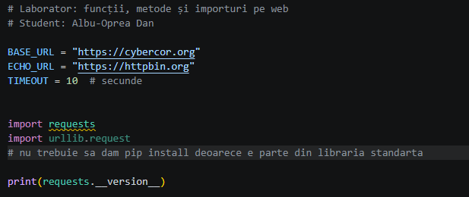
Figura 2.1 Importuri-le și comentariul
Figura 2.2 Outputul la versiunea modulului

Exercițiul 2. Două stiluri de import. Descărcați pagina BASE_URL cu requests.get() și afișați codul de stare. Apoi rescrieți același script folosind from requests import get. Într-un comentariu, scrieți câte un avantaj al fiecărui stil.
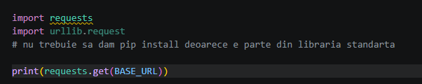
Figura 2.3 Primul stil de import
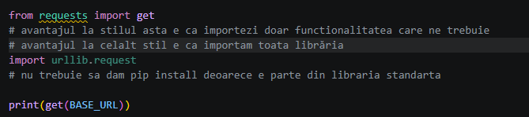
Figura 2.4 Al doilea stil de import
Figura 2.5 Outputul la scripturile de mai sus
Exercițiul 3. Alias-uri. Importați requests cu un alias: import requests as rq. Descărcați pagina principală cu rq.get(). Într-un comentariu, spuneți când un alias face codul mai ușor de citit și când îl face mai greu de citit.
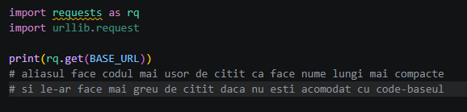
Figura 2.6 Alias
Exercițiul 4. Doar biblioteca standard. Descărcați pagina principală folosind doar urllib.request.urlopen(). Afișați atributul .status al răspunsului și primele 200 de caractere din corp.
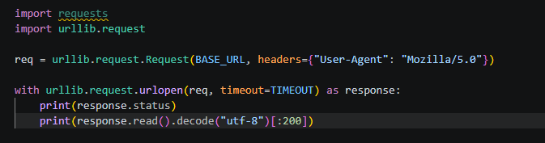
Figura 2.7 Request prin urllib
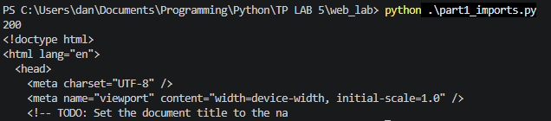
Figura 2.8 Output-ul la status și la pagină

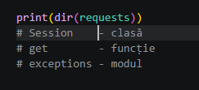
Exercițiul 5. Priviți în interiorul unui modul. Rulați print(dir(requests)). Alegeți trei nume din rezultat și scrieți, într-un comentariu, dacă fiecare este o funcție, o clasă sau un modul.
Figura 2.9 Clasificarea rezultatelor
Figura 2.10 Rezultatele output de la dir(requests)

Exercițiul 6. Citiți documentația. Rulați help(requests.get). Găsiți parametrul care setează timpul maxim de așteptare și folosiți-l într-o cerere.
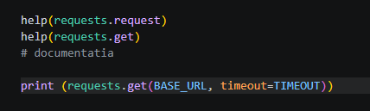
Figura 2.11 Request cu timeout
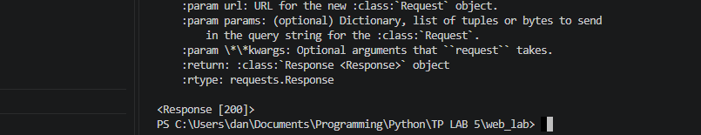
Figura 2.12 Outputul requestului cu timeout
Exercițiul 7. Cronometrarea unei cereri. Importați time și măsurați cât durează o cerere către pagina principală, apelând time.perf_counter() înainte și după. Comparați rezultatul cu response.elapsed.
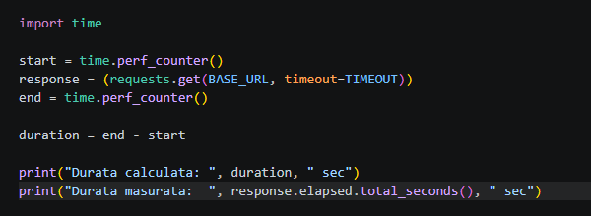
Figura 2.13 Codul calculării timpului trecut
Figura 2.14 Timpul trecut pentru request ( calculata de noi și măsurată de requests )
Exercițiul 8. Când un import eșuează. Scrieți un script care încearcă import bs4 într-un bloc try / except ImportError. Dacă modulul lipsește, afișați: Instalați modulul cu: pip install beautifulsoup4.
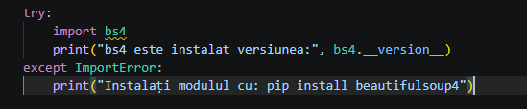
Figura 2.14 Importul eșuat
Figura 2.15 Outputul că e necesar de instalat

Partea 2
Exercițiul 9. Elementele de bază ale răspunsului. Descărcați pagina principală și afișați response.status_code, response.ok, response.url și response.encoding. Lângă fiecare linie, scrieți un comentariu care spune dacă este un atribut sau o metodă.
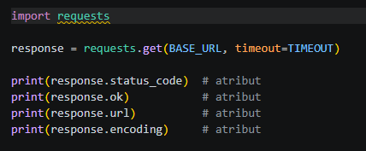
Figura 3.1 afișarea atributelor
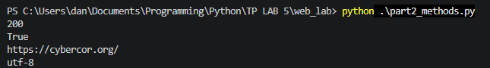
Figura 3.2 Outputul din requestul cu atributele
Exercițiul 10. Tratarea erorilor cu o metodă. Apelați response.raise_for_status() pe pagina principală. Apoi trimiteți o cerere către BASE_URL + "/this-page-does-not-exist" și prindeți excepția requests.HTTPError. Afișați un mesaj prietenos în loc să lăsați programul să se oprească cu eroare.
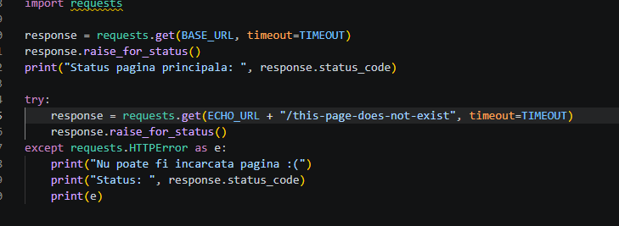
Figura 3.3 Tratarea erorii
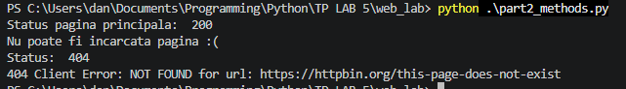
Figura 3.4 Outputul erorii primite
Exercițiul 11. Toate antetele. Parcurgeți response.headers.items() și afișați fiecare antet în forma Nume: valoare.
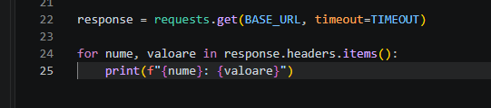
Figura 3.5 codul pentru a afișa antetele
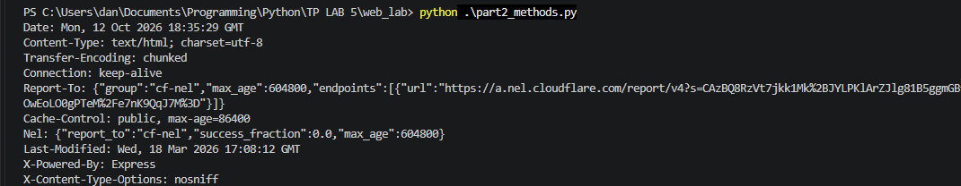
Figura 3.6 însăși antetele
Exercițiul 12. Metode de dicționar. Folosiți response.headers.get() pentru a afișa antetele Server și Content-Type, cu "lipsește" ca valoare implicită. Apoi încercați response.headers.get("content-type"), cu litere mici. Ce observați?
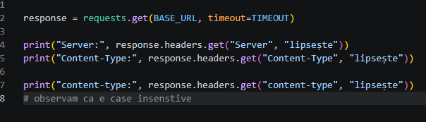
Figura 3.7 codul pentru a dobândi informația din dicționare

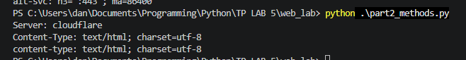
Figura 3.8 outputul după dobândire
Exercițiul 13. Înlănțuirea metodelor de șir. Numărați de câte ori apare cuvântul cyber pe pagina principală, cu response.text.lower().count("cyber"). Într-un comentariu, explicați de ce puteți înlănțui .lower() și .count().
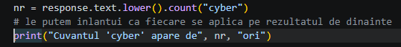
Figura 3.9 numărarea instanțelor a cuvântului cyber
Figura 3.10 Numărul output
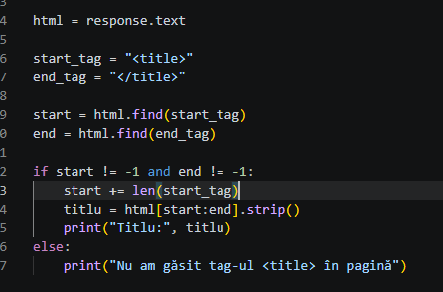
Exercițiul 14. Găsirea titlului. Folosiți .find() și felierea (slicing) pe response.text pentru a extrage textul dintre <title> și </title>. Curățați-l cu .strip() și afișați-l.
Figura 3.11 codul pentru a găsi titlul

Figura 3.12 titlul output

Exercițiul 15. Numărarea liniilor. Împărțiți codul HTML în linii cu .splitlines(). Afișați câte linii sunt și lungimea celei mai lungi linii, folosind max(lines, key=len).
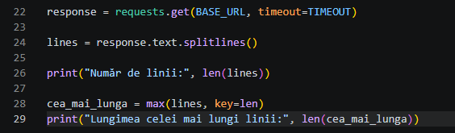
Figura 3.13 Cod pentru a afla cea mai mare linie
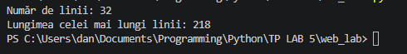
Figura 3.14 Output lungime
Exercițiul 16. Verificarea HTTPS. Folosiți .startswith() pentru a verifica dacă response.url începe cu https://. Afișați Conexiune securizată sau Conexiune nesecurizată.
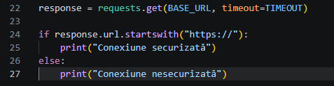
Figura 3.15 Cod verificare securizare
Figura 3.16 Outputul care arată că e securizat

Exercițiul 17. Urmărirea redirecționărilor. Trimiteți o cerere către http://cybercor.org (HTTP simplu, fără S). Parcurgeți response.history și afișați codul de stare și URL-ul fiecărei redirecționări, apoi URL-ul final.
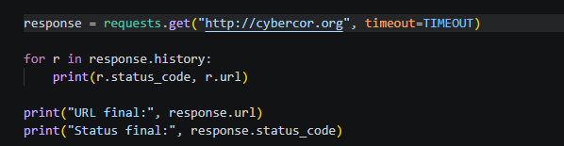
Figura 3.17 parcurgerea istoriei
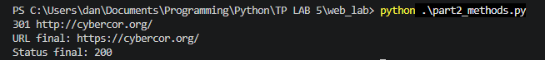
Figura 3.18 outputul parcurs printr-o destinație
Exercițiul 18. HEAD versus GET. Trimiteți o cerere către pagina principală cu requests.head() și una cu requests.get(). Comparați len(response.content) pentru ambele și explicați diferența într-un comentariu.
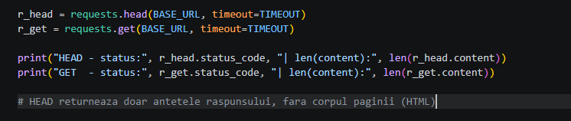
Figura 3.19 cod requesturi prin head și get
Figura 3.20 outputul, ce arată că head ce e fără content are lungimea 0

Exercițiul 19. Cookie-uri. Parcurgeți response.cookies și afișați, pentru fiecare cookie, atributele .name și .secure. Dacă nu există cookie-uri, afișați Niciun cookie setat.
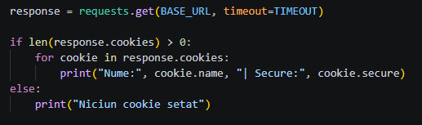
Figura 3.21 cod cookieuri
Figura 3.22 Outputul ce arată că nici un cookie nu este setat
Exercițiul 20. Sesiuni. Creați un obiect requests.Session() și setați un User-Agent personalizat cu session.headers.update({"User-Agent": "WebLab-<numele vostru>"}). Trimiteți o cerere către ECHO_URL + "/headers" și confirmați în rezultat că antetul a fost trimis.
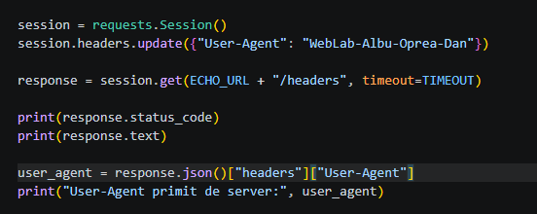
Figura 3.23 Codul pentru a crea un user agent
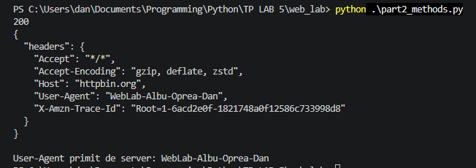
Figura 3.24 Confirmarea în output

Partea 3
Exercițiul 21. Prima funcție. Scrieți fetch(url), care returnează obiectul răspuns. Apelați-o pentru BASE_URL și afișați codul de stare.
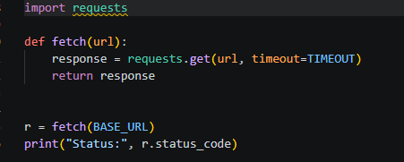
Figura 4.1 funcția fetch
Figura 4.2 outputul
Exercițiul 22. Returnarea unei singure valori. Scrieți get_status(url), care returnează doar codul de stare. Apelați-o pentru /, /robots.txt și /sitemap.xml, cu time.sleep(1) între apeluri.
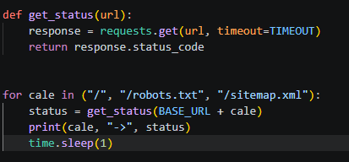
Figura 4.3 Funcția și apelarea sa pentru a obține statusurile
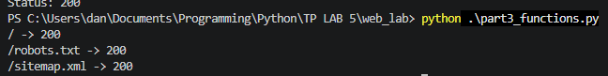
Figura 4.4 Outputul cu pauză de 1 secundă între fiecare request

Exercițiul 23. Parametri impliciți. Modificați funcția în fetch(url, timeout=10). Apelați-o o dată cu valoarea implicită și o dată cu timeout=3.
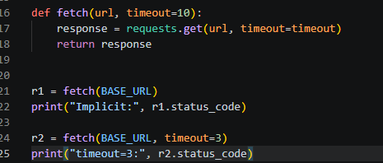
Figura 4.5 Modificarea funcției și folosirea valorilor implicte/introduse
Figura 4.6 Outputul
Exercițiul 24. O singură sarcină pe funcție. Scrieți get_title(html), care primește un șir HTML și returnează titlul paginii, refolosind logica din exercițiul 14. Observați că această funcție nu face nicio operație de rețea: descărcarea și analiza sunt acum separate.
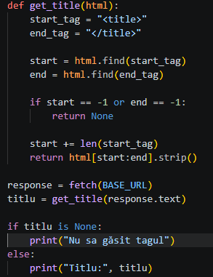
Figura 4.7 Funcție de a găsi titlul cu logica făcută precedentă

Figura 4.8 titlul dat
Exercițiul 25. Docstring-uri. Adăugați un docstring funcției get_title și afișați-l cu help(get_title).
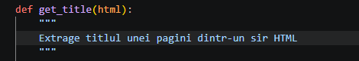
Figura 4.9 Docstringul adăugat la începutul funcției
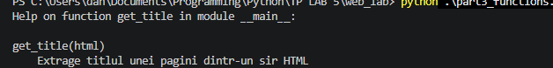
Figura 4.10 Funcția apelată
Exercițiul 26. Adnotări de tip. Adăugați adnotări de tip (type hints) funcțiilor, de exemplu def get_status(url: str) -> int:. Apelați get_status(123) și observați ce se întâmplă. Vă opresc adnotările de tip?
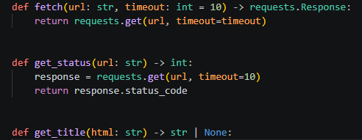
Figura 4.11 adnotările puse, ceia ce va opri inputul de alte tipuri de date

Exercițiul 27. Fără opriri neașteptate. Scrieți page_exists(url), care returnează True sau False. Folosiți try / except requests.RequestException, astfel încât funcția să returneze False în loc să se oprească cu eroare, chiar și pentru un URL precum https://this-domain-does-not-exist.invalid.
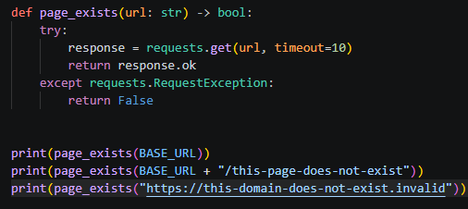
Figura 4.12 funcția care detectează dacă pagina există
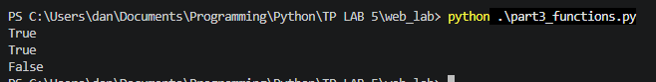
Figura 4.13 Outputul său
Exercițiul 28. Returnarea unui dicționar. Scrieți check_paths(base, paths), care primește o listă precum ["/", "/robots.txt", "/sitemap.xml"] și returnează un dicționar {path: status_code}.
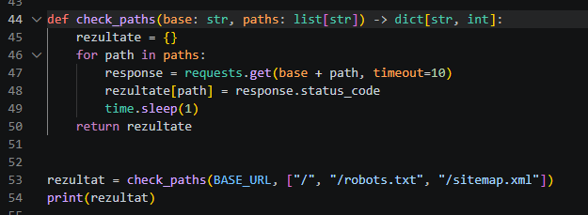
Figura 4.14 Funcția ce verifică fiecare cale
Figura 4.15 Outputul cu toate paginile verificate
Exercițiul 29. Argumente cu nume. Scrieți get_header(url, name, default="lipsește"), care returnează valoarea unui singur antet. Apelați-o cu argumente cu nume: get_header(BASE_URL, name="Server").
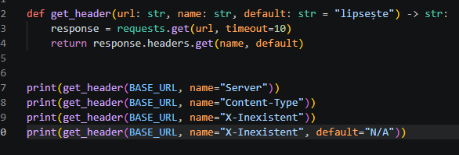
Figura 4.16 Funcția ce ne dobândește header-urile
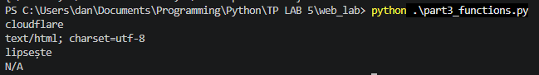
Figura 4.17 Outputul printat cum am precizat
Exercițiul 30. Antete de securitate. Scrieți security_headers(url), care verifică prezența acestor cinci antete și returnează {antet: True/False}:
• Strict-Transport-Security
• Content-Security-Policy
• X-Frame-Options
• X-Content-Type-Options
• Referrer-Policy

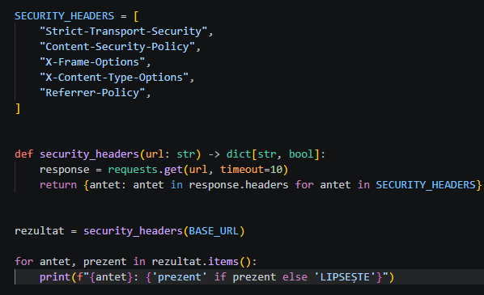
Figura 4.18 Funcția ce ne categorizează antetele de securitate
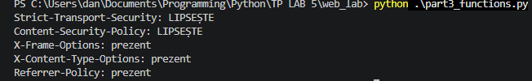
Figura 4.19 Antetele de securitate
Exercițiul 31. Funcții care apelează funcții. Scrieți score_headers(results), care primește dicționarul din exercițiul 30 și returnează un șir precum "3/5". Apelați-le împreună: score_headers(security_headers(BASE_URL)).
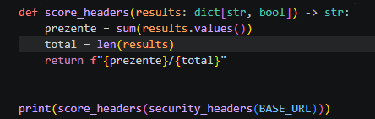
Figura 4.20 Funcția cu altă funcție ca input
Figura 4.21 numărul de antete de sceuritate prezente

Exercițiul 32. Două funcții, o sarcină. Scrieți fetch_robots(base), care returnează textul fișierului /robots.txt sau None dacă fișierul lipsește. Apoi scrieți disallowed_paths(robots_text), care returnează o listă cu toate valorile Disallow:. Asigurați-vă că funcționează și atunci când primește None.
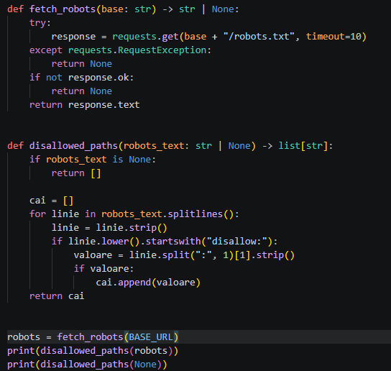
Figura 4.22 funcțiile ce ne dau voie să dăm parse la robots.txt și să vedem căile interzise
Figura 4.23 nici o cale interzisă, lucrând și cu inputul None
Exercițiul 33. Oricâte argumente. Scrieți response_times(*urls), care returnează un dicționar {url: secunde}. Apelați-o cu două URL-uri.
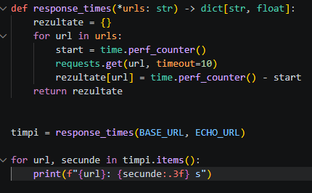
Figura 4.24 Funcția ce măsoară
Figura 4.25 Rezultatele pentru URL-urile introduse
Exercițiul 34. Argumente cu nume colectate. Scrieți log(message, **details), care afișează mesajul urmat de fiecare detaliu. Exemplu: log("verificat", url=BASE_URL, status=200) afișează verificat | url=https://cybercor.org | status=200.
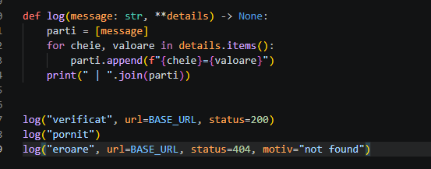
Figura 4.26

Exercițiul 34. Argumente cu nume colectate. Scrieți log(message, **details), care afișează mesajul urmat de fiecare detaliu. Exemplu: log("verificat", url=BASE_URL, status=200) afișează verificat | url=https://cybercor.org | status=200.
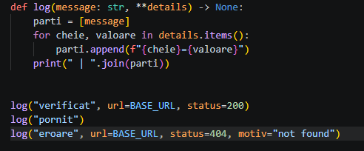
Figura 4.27 funcția log
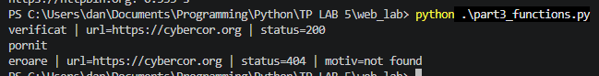
Figura 4.28 outputul precizat ca în exercițiu

Partea 4
Exercițiul 35. Descompunerea unui URL. Folosiți urllib.parse.urlparse() pe https://cybercor.org/path?x=1#top. Afișați .scheme, .netloc, .path, .query și .fragment.
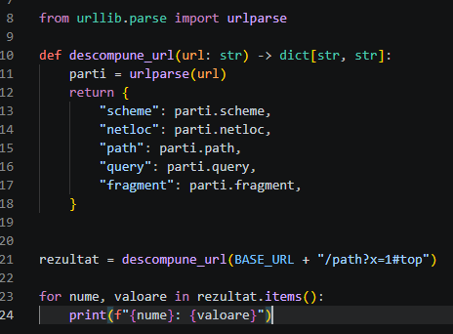
Figura 5.1 funcția de descompunere a URL-ului
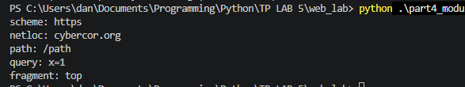
Figura 5.2 outputul
Exercițiul 36. Compunerea URL-urilor. Folosiți urllib.parse.urljoin() pentru a transforma legăturile relative /about, contact.html și ../index.html în URL-uri complete, pornind de la BASE_URL.
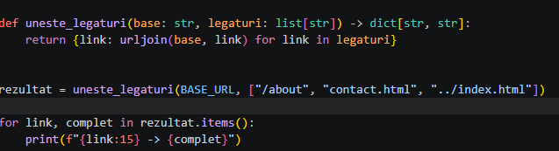
Figura 5.3 funcția de legătură pentru a face URL-uri complete
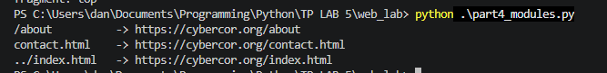
Figura 5.4 linkurile complete
Exercițiul 37. Extragerea legăturilor. Folosiți re.findall(r'href="([^"]+)"', html) pentru a obține toate legăturile de pe pagina principală. Puneți codul într-o funcție extract_links(html), care returnează legăturile fără duplicate.
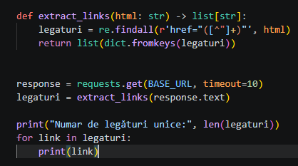
Figura 5.5 funcția de extragere legături fără duplicate
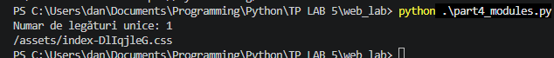
Figura 5.6 legătura primită

Exercițiul 38. Interne sau externe? Scrieți split_links(links, domain), care returnează două liste: legăturile de pe același domeniu și legăturile către alte site-uri. Folosiți mai întâi urljoin(), apoi urlparse().netloc.
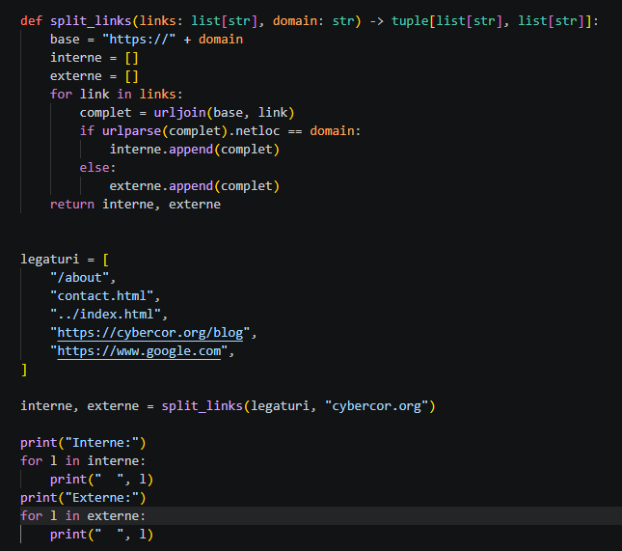
Figura 5.7 legături interne/externe
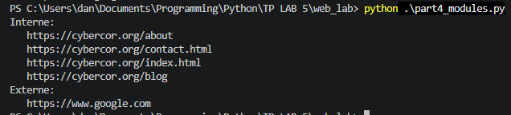
Figura 5.8 outputul
Exercițiul 39. Propriile metode. Creați o clasă care moștenește html.parser.HTMLParser și suprascrieți metoda handle_starttag(), pentru a colecta atributul src al fiecărui tag <img>.

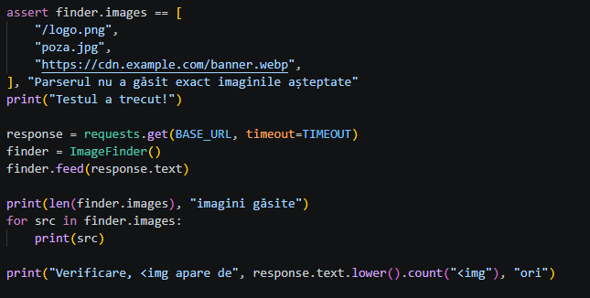
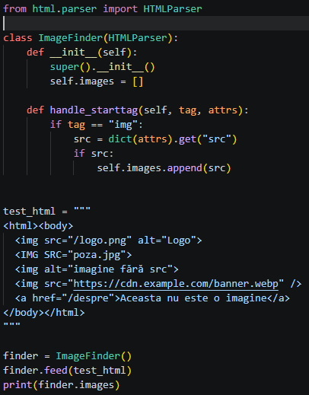
Figura 5.9.1, 5.9.2, codul complet cu testurile din exercițiu și de pe un site real
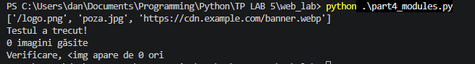
Figura 5.10 outputul după derulare
Exercițiul 40. Amprenta paginii. Scrieți page_fingerprint(url), care returnează hashlib.sha256(response.content).hexdigest(). Rulați-o de două ori și comparați rezultatele. Când ar fi diferite?
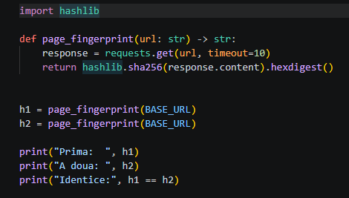
Figura 5.11 funcția de a lua fingerprintul (ar fi diferită la modificarea paginii)
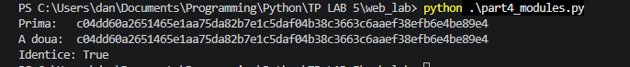
Figura 5.12 fingerprinturile identice
Exercițiul 41. Salvarea în JSON. Salvați antetele paginii principale în headers.json cu json.dump(dict(response.headers), file, indent=2). Apoi încărcați fișierul înapoi cu json.load() și afișați un antet din el.
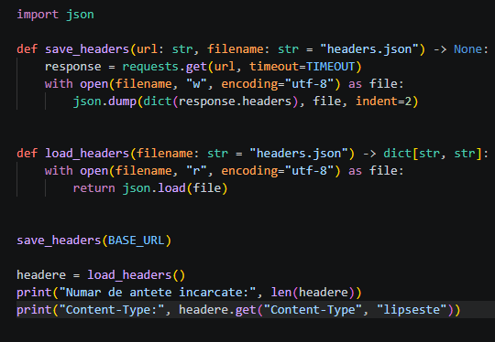
Figura 5.13 Funcțiile de salvat/încărcat fieșierul json
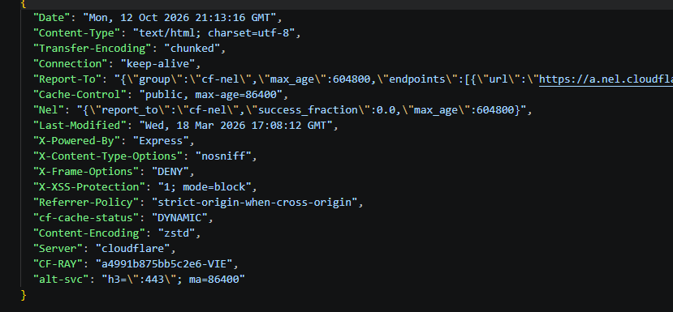
Figura 5.13.1, 5.13.2 Outputul programului și fișierul JSON

Exercițiul 42. Interogare DNS. Scrieți resolve(hostname), care returnează socket.gethostbyname(hostname). Afișați adresa IP a domeniului cybercor.org.
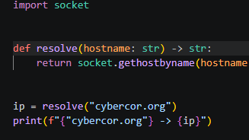
Figura 5.14 funcție de a afla IP-ul
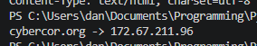
Figura 5.15 IP-ul rezolvat
Exercițiul 43. Expirarea certificatului. Scrieți cert_days_left(hostname), care se conectează la portul 443, citește certificatul și returnează câte zile mai sunt până la expirarea lui.
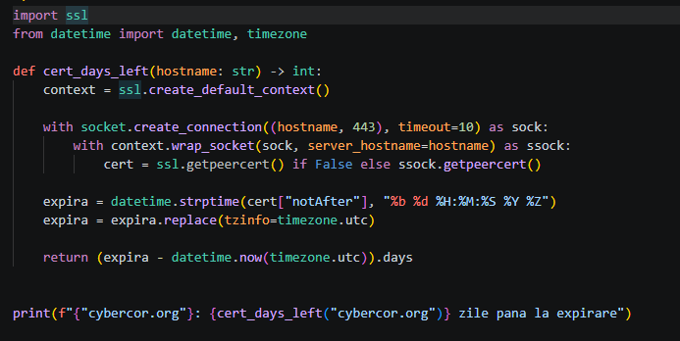
Figura 5.16 Cod de calculare a datei de expirare
Figura 5.17 termenul până la expirare ( ar trebui să reînnoiască în curând )

Partea 5
Exercițiul 44. Crearea unui modul. Mutați fetch, get_status, get_title și security_headers într-un fișier nou, webtools.py. În main.py, scrieți import webtools și apelați webtools.get_title(webtools.fetch(BASE_URL).text).
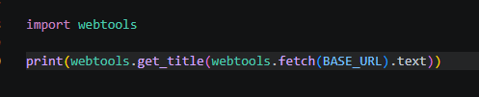
Figura 6.1 importarea webtools și folosirea după crearea modului webtools
Figura 6.2 titlul așteptat
Exercițiul 45. Importarea anumitor nume. În main.py, treceți la from webtools import get_title, security_headers. Într-un comentariu, explicați ce s-ar întâmpla dacă main.py ar avea și o funcție proprie numită get_title.
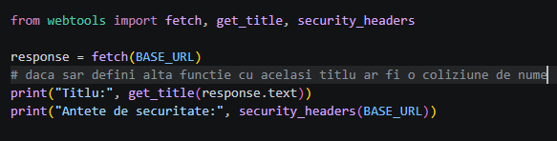
Figura 6.3 folosirea funcțiilor importate
Figura 6.4 outputul așteptat
Exercițiul 46. Blocul main. Adăugați acest bloc la finalul fișierului webtools.py:
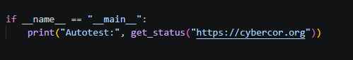
Figura 6.5 blocul adăugat
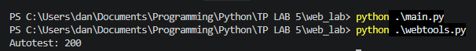
Figura 6.6 codul din funcția main derulat din cauză că nu e alt cod in main.py și funcția main e doar definită în webtools.py
Exercițiul 47. Constante de modul. Adăugați constanta DEFAULT_HEADERS = {"User-Agent": "WebLab-<numele vostru>"} în webtools.py și folosiți-o în fetch(). În main.py, importați constanta și afișați-o.
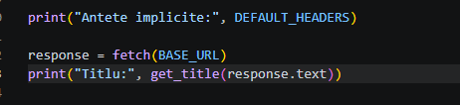
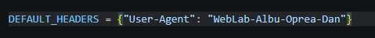
Figura 6.7.1, 6.7.2, liniile adăugate în main.py și webtools.py respectiv
Exercițiul 48. Argumente din linia de comandă. Folosiți argparse în main.py, astfel încât programul să ruleze ca python main.py https://cybercor.org. Transmiteți argumentul URL funcțiilor voastre, în loc să folosiți BASE_URL.
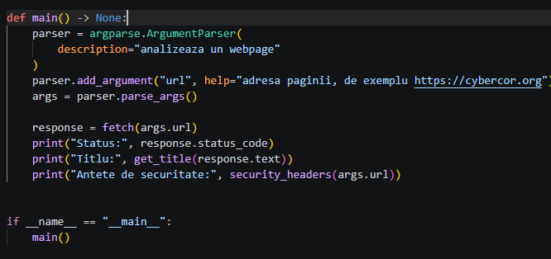
Figura 6.8 codul pentru a lua input ca argument
Figura 6.9 statusul, titlul, și antetele de scuritate
Exercițiul 49. Un raport CSV. Folosiți modulul csv pentru a salva rezultatul funcției check_paths() în report.csv, cu coloanele path, status și checked_at. Pentru oră, folosiți datetime.now().isoformat().
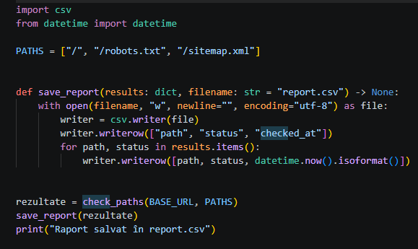
Figura 6.10 Codul pentru a salva tot în CSV
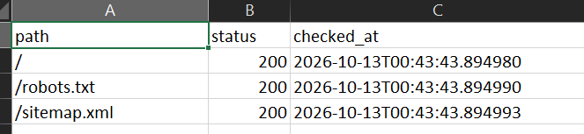
Figura 6.11 CSV-ul deschis în EXCEL

Exercițiul 50. Proiect final: raportul site-ului. Scrieți site_report(url) în webtools.py. Funcția trebuie să folosească funcțiile voastre pentru a colecta toate informațiile de mai jos, să le afișeze și să le salveze în report.json:
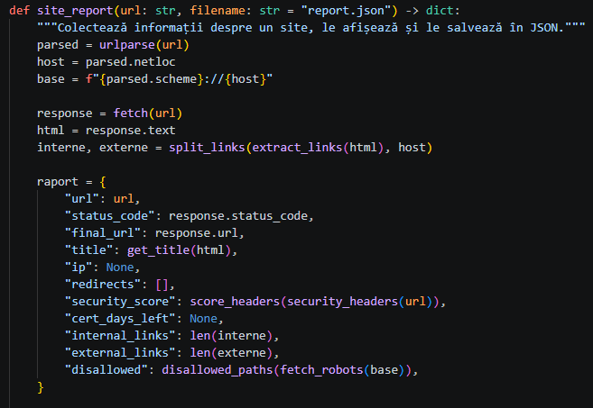
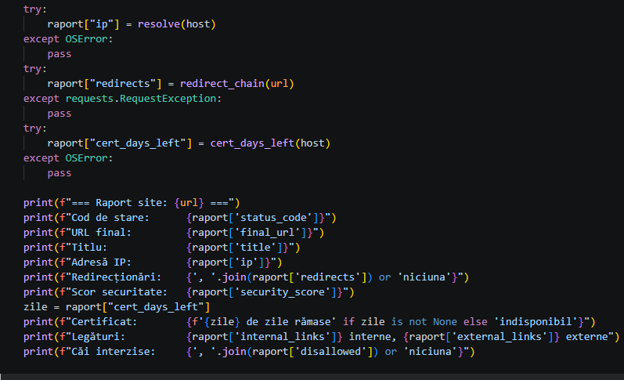
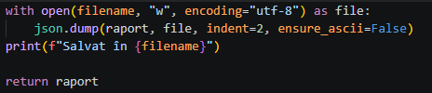
Figura 6.12.1, 6.12.2, 6.12.3 funcția pentru a genera raportul
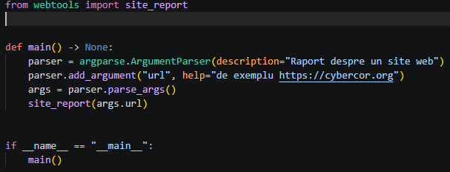
Figura 6.13 main.py
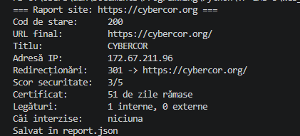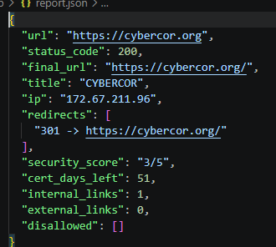
Figura 6.14.1, 6.14.2 Outputurile raportului

CONCLUZIE

În concluzie, în laboratorul ăsta am trecut de la cereri simple către web la un proiect întreg, construit din bucăți mici. Am început cu importuri, funcții și metode de bază din requests, am învățat să citesc documentația cu help(), să măsor timpul unei cereri și să tratez erorile cu try / except, astfel încât programul să nu se mai oprească la prima problemă. Am lucrat apoi cu răspunsul serverului: codul de stare, antetele, cookie-urile, redirecționările și sesiunile, iar prin metodele șirurilor am extras din HTML titlul, numărul de linii și legăturile. Pe parcurs am scris propriile funcții, cu parametri impliciți, adnotări de tip, docstring-uri, *args și **kwargs, și am văzut de ce o funcție ar trebui să facă o singură sarcină: cele care doar analizează text le puteam testa fără internet, separat de cele care descarcă. Partea 4 m-a dus mai departe, spre alte module din biblioteca standard, precum urllib.parse, re, html.parser, hashlib, json, socket și ssl. Cel mai greu mi-a fost să înțeleg cum se comportă serverul real față de ce mă așteptam. De exemplu, cybercor.org îmi dădea 200 pentru o pagină inexistentă, deși în browser vedeam 404, iar de aici am învățat că rezultatul unui script poate diferi de ce vede browserul și că trebuie verificat ce primesc de fapt. La final am mutat funcțiile într-un modul propriu, webtools.py, l-am importat în main.py, am adăugat argumente din linia de comandă cu argparse și am combinat totul într-un raport al site-ului, salvat în CSV și JSON. Tocmai împărțirea problemei în funcții mici, pe care le testam și le reutilizam separat, a făcut ca proiectul final să iasă mai clar și mai ușor de modificat.

